Люди помнят
Заводские рекорды в годы войны — заслуга десятков тысяч горожан. Многих из тех, кто ковал Победу в тылу, сегодня уже нет с нами. Но память о них должна жить.
Герой Социалистического Труда Анатолий Васильев сказал так:
— Пенза очень много дала фронту. Трудовым подвигом наших земляков, работавших в тылу, нельзя не восхищаться. Ударно трудились работники пензенских заводов и после войны, выпуская продукцию, которая была необходима для мирной жизни. И мы равнялись на тех, кто не жалел себя ради родной страны. Это давало нам силы, духовный подъем. Уверен, звание «Город трудовой доблести» Пенза заслужила. Это награда не для власти — она важна для каждого горожанина.
Надеемся, что трудовой подвиг жителей Пензы будет отмечен.
В 1985 году наш город уже получил орден Трудового Красного Знамени — за успехи, достигнутые жителями в хозяйственном и культурном строительстве и за вклад в обеспечение Победы в Великой Отечественной войне. Всего этим орденом награждено 78 городов, в том числе Воркута, Брянск, Мурманск, Калининград, Тамбов, Чебоксары, Тольятти…
Стела, напоминающая об этом, установлена на площади Маршала Жукова в 2016 году.
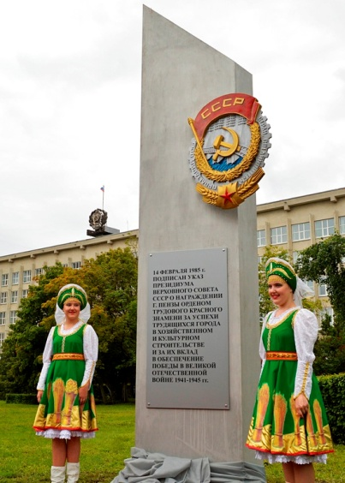
20 мая 2021 г. Указом Президента Российской Федерации № 304 «О присвоении почётного звания Российской Федерации «Город трудовой доблести» городу Пензе присвоено почетное звание «Город трудовой доблести»: «За значительный вклад жителей городов в достижение Победы в Великой Отечественной войне 1941 – 1945 годов, обеспечение бесперебойного производства военной и гражданской продукции на промышленных предприятиях, проявленные при этом массовый трудовой героизм и самоотверженность, присвоить почётное звание Российской Федерации «Город трудовой доблести г.Барнаулу, г. Каменску – Уральску, г. Кирову, г. Коломне, г. Комсомольску – на -Амуре, г. Красноярску, г.Магадану, г. Пензе, г. Рыбинску, г. Северодвинску, г. Тюмени, г. Чебоксары.

КСТАТИ
Выпуск продукции в Пензе вырос к 1944 году на 251% по сравнению с довоенным периодом. Производительность труда в промышленности города Пензы увеличилась за годы войны в 2,5 раза.
Медаль «За доблестный труд в Великой Отечественной войне 1941—1945 гг.» получили 13 455 рабочих пензенских предприятий. Больше всего (8011) — на ЗИФе. Также завод награжден орденом Ленина. А 1943 году ЗИФ выиграл всесоюзное соцсоревнование и был награжден переходящим Красным знаменем. Часовой завод победил во всесоюзных соревнованиях в 1946 году и получил знамя на вечное хранение. Также это предприятие представили к ордену Отечественной войны I степени.

филиал №2 «Пчёлка» Муниципального бюджетного дошкольного образовательного учреждения детского сада № 123 г. Пензы
«Семицветик»

Как трудилась Пенза в годы войны

Подготовила воспитатель:
И.В. Бориснева

г. Пенза, 2023 г.

Бомбы вместо бисквитов
В городе Пензе не велись военные действия, тем не менее жители города на Суре сражались каждый день, приближая Победу. Учились управляться с громадными железными махинами, выполняя тяжелую, а подчас и опасную работу. Вели битву с усталостью, выдавая по две-три нормы за смену. А ведь кто зачастую стоял у станков? Женщины, подростки.
В годы войны в Пензенскую область было эвакуировано 65 промышленных предприятий, в том числе 13 машиностроительных заводов.
Часовой завод на своих площадях принял ленинградское предприятие по выпуску полиграфических машин. Как и многие другие, он был перепрофилирован на оборонку — производил минные взрыватели, прицелы для минометов, приборы для управления артиллерийским зенитным обстрелом.
На базе спиртового завода создали завод № 744 (впоследствии — «Пензтекстильмаш»). Здесь сходили с конвейера пушечные снаряды, мины, авиабомбы.
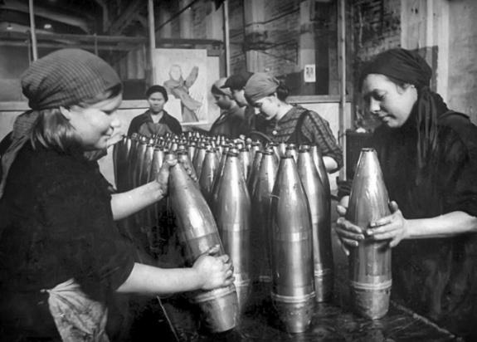
Под нужды военного времени переоборудовали даже бисквитную фабрику — будущий завод «Пензмаш». А к станкам встали женщины-кондитеры, никогда раньше не имевшие дела с металлом. И справились! А ведь некоторые цеха размещались в совершенно неприспособленных помещениях, и холод зимой там был как на улице.
Именно с этого завода отправлялись на фронт легендарные реактивные установки «катюши».
На земле и на небе
На военные рельсы был переведен и Пензенский завод санитарного дезинфекционного оборудования (позже — завод ДХО).
В 1941 году наша газета (тогда она называлась «Сталинское знамя») писала о работнице завода Татьяне Тарасовой, которая встала к станку вместо мужа. Татьяна писала ему на фронт: «Откровенно скажу тебе, что и страшно, и трудно было в первое время. Ведь не шутка — работать на токарном станке... На помощь мне пришли опытные товарищи. Теперь могу сказать, что с работой справляюсь неплохо — полторы-две нормы за смену. Я счастлива тем, что именно я, твоя жена, заменила тебя на заводе».
Подобно Татьяне, 10,5 тысячи домохозяек пришли на производство, чтобы заменить на работе призванных защищать Родину отцов, мужей, братьев.
Настоящий трудовой подвиг совершили сотрудники завода имени Фрунзе (ЗИФ). Здесь за четыре года войны было произведено более 111 млн снарядов, почти 180 тысяч взрывателей. Каждая шестая мина, авиабомба и артиллерийский снаряд, изготовленные в годы войны, были снабжены взрывателями этого завода.
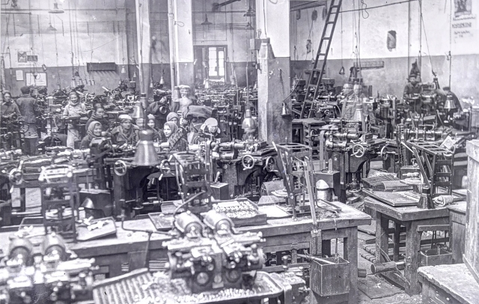
Помогала промышленность города громить врага и в небе. На заводе № 163 (впоследствии — НПП «Эра») начали выпуск запчастей для военных истребителей — (крылья, бензобаки, закрылки, шасси)… Здесь же ремонтировали самолеты, пострадавшие в воздушных боях. Ежемесячно 40–60 крылатых машин, реанимированных в Пензе, возвращались в строй.
Даже бумажная фабрика «Маяк революции» встала на военную стезю — производила папиросную бумагу и бумагу для карт.
За себя и за товарища
Люди нередко ночевали на работе, спали у станков, чтобы не тратить силы на дорогу домой, зато давали по две, три, четыре нормы. Настоящим рекордсменом стал кузнецкий комсомолец по фамилии Макаров, который перевыполнил норму в 11раз!
На заводах города и области создавались фронтовые бригады, каждый член которых считал своим долгом работать не только за себя, но и за товарища, ушедшего воевать. Были и такие, где бригадиру было 17, а остальным — по 15–16 лет. Например, бригада Алексеева на «Пензмаше».
Внесли свой вклад в Победу и пензенские железнодорожники. Рабочие станции Пенза I предложили построить бронепоезд «Смерть фашизму». В помощь им отрядили сотрудников ЗИФа и завода ДХО. В 1942 году бронепоезд отправился к местам боевых действий. Он курсировал по одному из участков Западного фронта, был задействован в боях на подступах к Дону. Среди членов экипажа было немало жителей Пензы.
